зз

Тема «День Победы»

Старшая группа

Воспитатель: Коновалова Н.В.

Читаем и общаемся
Читаем книги о войне детям.
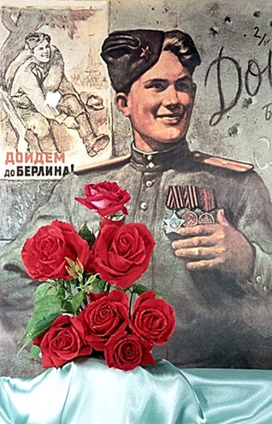
Помнить можно только то,
о чем знаешь.Если рассказать
детям о войне,им будет, что помнить.
Сколько бы ни прошло времени со дня Победы, события сороковых годов двадцатого века по-прежнему свежи в памяти народа, и не последнюю роль в этом играют произведения писателей. Детям необходимо рассказывать о подвигах и славе предков, о страшной угрозе, нависшей над нашей страной, и о великой Победе.
Какие же книги о войне можно посоветовать прочитать ребятам?
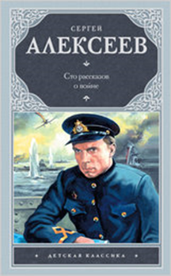
Написано много произведений о стойкости, силе, отваге, мужестве советских солдат. Это удивительные рассказы Сергея Алексеева. Рассказы о том, что в годы войны были не только бои и сражения, но также встречи праздников. Алексеев С. «Рассказы о войне». О мужество и героизме наших танкистов рассказывает Сергей Алексеев в рассказе «Малютка».
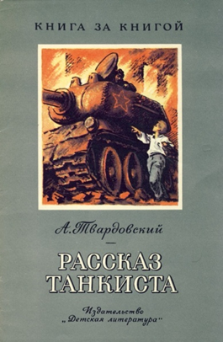
В своем сборнике стихов о ВОВ Сергей Михалков «Победа» пишет о нелегкой доле советского народа в это тяжелое время (показ книги, иллюстраций). Он пишет, как весь народ, люди разных национальностей, едино встали на защиту родины. Как трудились, как помогали воинам женщины, старики, дети в тылу.
В книге А. Твардовского «Рассказ танкиста» рассказывается о героизме наших танкистов, как мальчишки помогали нашим солдатам, ходили в разведку.
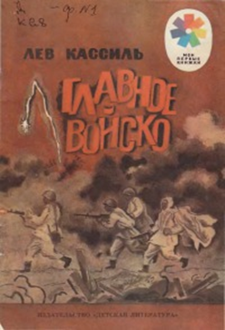
Автор рассказов о ВОВ Лев Кассиль в своей книге «Главное войско» рассказывает о советских солдатах, летчиках, которые защищали нас с неба, о женщинах медсестрах и врачах, которые боролись за здоровье раненых, о саперах, пулеметчиках, о наших танкистах, катюшах. Очень интересно и доступно для детей.
О том, насколько хрупким может быть мир и как вторжение врага
может перевернуть всю жизнь человека, ребята узнают, из
следующих книг:
Алексеев С. «Рассказы о войне»
Баруздин С. «Шел по улице солдат»
Кассиль Л. «Твои защитники», «Обыкновенные ребята»
Маркуша А. «Я – солдат, и ты – солдат»
Митяев А. «Письмо с фронта»
Яковлев Ю. «Как Серёжа на войну ходил»
Туричин И. повесть-сказка «Крайний случай»
Герман Ю. повесть «Вот как это было»
Паустовский К. солдатская сказка «Похождения жука-носорога»

Сергей Алексеев «Злая фамилия»

Стеснялся солдат своей фамилии. Не повезло ему при рождении. Трусов его фамилия. Время военное. Фамилия броская. Уже в военкомате, когда призывали солдата в армию, — первый вопрос:
— Фамилия?
— Трусов.
— Как-как?
— Трусов.
— Д-да... — протянули работники военкомата.
Попал боец в роту.
— Как фамилия?
— Рядовой Трусов.
— Как-как?
— Рядовой Трусов.
— Д-да... — протянул командир.
Много бед от фамилии принял солдат. Кругом шутки да прибаутки:
— Видать, твой предок в героях не был.
— В обоз при такой фамилии!
Привезут полевую почту. Соберутся солдаты в круг. Идёт раздача прибывших писем. Называют фамилии:
— Козлов! Сизов! Смирнов!
Всё нормально. Подходят солдаты, берут свои письма.
Выкрикнут:
— Трусов!
Смеются кругом солдаты.
Не вяжется с военным временем как-то фамилия. Горе солдату с этой фамилией.
В составе своей 149-й отдельной стрелковой бригады рядовой Трусов прибыл под Сталинград. Переправили бойцов через Волгу на правый берег. Вступила бригада в бой.
«— Ну, Трусов, посмотрим, какой из тебя солдат», — сказал командир отделения.
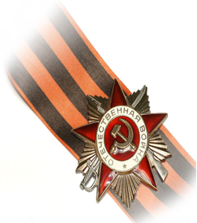
Не хочется Трусову оскандалиться. Старается. Идут солдаты в атаку. Вдруг слева застрочил вражеский пулемёт. Развернулся Трусов. Из автомата дал очередь. Замолчал неприятельский пулемёт.
— Молодец! — похвалил бойца командир отделения.
Пробежали солдаты ещё несколько шагов. Снова бьёт пулемёт.
Теперь уже справа. Повернулся Трусов. Подобрался к пулемётчику. Бросил гранату. И этот фашист утих.
— Герой! — сказал командир отделения.
Залегли солдаты. Ведут перестрелку с фашистами. Кончился бой. Подсчитали солдаты убитых врагов. Двадцать человек оказалось у того места, откуда вёл огонь рядовой Трусов.
— О-о! — вырвалось у командира отделения. — Ну, брат, злая твоя фамилия. Злая!
Улыбнулся Трусов.
За смелость и решительность в бою рядовой Трусов был награждён медалью.
Висит на груди у героя медаль «За отвагу». Кто ни встретит — глаза на награду скосит.
Первый к солдату теперь вопрос:
— За что награждён, герой?
Никто не переспросит теперь фамилию. Не хихикнет теперь никто. С ехидством словцо не бросит.
Ясно отныне бойцу: не в фамилии честь солдатская — дела человека красят.

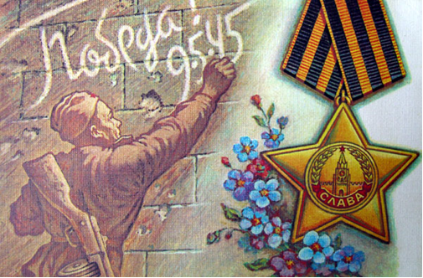
Салют и слава годовщине
Навеки памятного дня.
Салют победе, что в Берлине
Огнём попрала мощь огня.
Салют её большим и малым
Творцам, что шли путём одним,
Её бойцам и генералам,
Героям, павшим и живым,—
Салют!
А. Твардовский

Развиваем мелкую моторику
«Кораблик».
По реке ходил кораблик, (ладони соединены, движения волной)
Ветер сильный вдруг подул, (раскрыли ладони и дуют на них)
Кораблик наш перевернул (раскрытые ладони перевернули в низ)
Капитан у нас отважный,
От воды насквозь промок, (трут ладошки друг о друга)
Спас кораблик свой бумажный,
Починил и снова в путь (ладони соединены, движения волной)

Творческая мастерская
Рисование «Салют над городом
в честь праздника Победы».

Для работы вам понадобится: Альбомный лист А4 (голубого цвета), гуашь 3 цветов (красный, жёлтый. зелёный); акварельные краски; тарелочки для гуаши, картонные штампы из тубуса одноразовых полотенец; клеёнки; салфетки; кисточки разного размера.
Работа будет выполняться последовательно; Сначала на альбомные листы делаем отпечатки из рулона одноразового полотенца, разрезанного по краям, будем макать картонный штамп в тарелочки с гуашью 3 основных цветов: красный, жёлтый, зелёный. Отпечатки наносятся на листы с разной силой нажима; нажим посильнее – изображение по ярче, нажим послабее- изображение по бледнее. При постановке штампа можно прижать лучики, а можно развернуть и с какой-то стороны нажать посильнее или наоборот послабее. Затем дорисовываем акварельными красками изображение, внутри наших оттисков, похожих на круг с лучами, или полукруг, с расходящимися лучами, внутри можно нарисовать звезду любой формы, а на концах лучей точечки, овалы. Кистями разных размеров, прямые лучики и геометрические фигуры и т. д. Всё зависит от вашей фантазии.

Лепка «Открытка ко Дню Победы
в технике пластилинографии».

Материалы и инструменты: лист плотного картона;
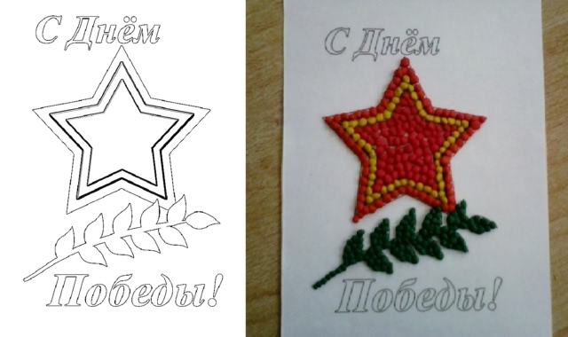
пластилин разноцветный; стека; зубочистка; доска для лепки; влажные салфетки вытирать руки.
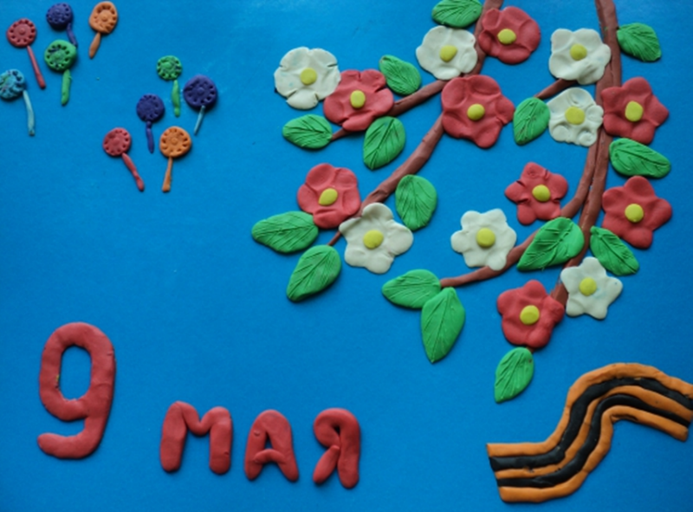
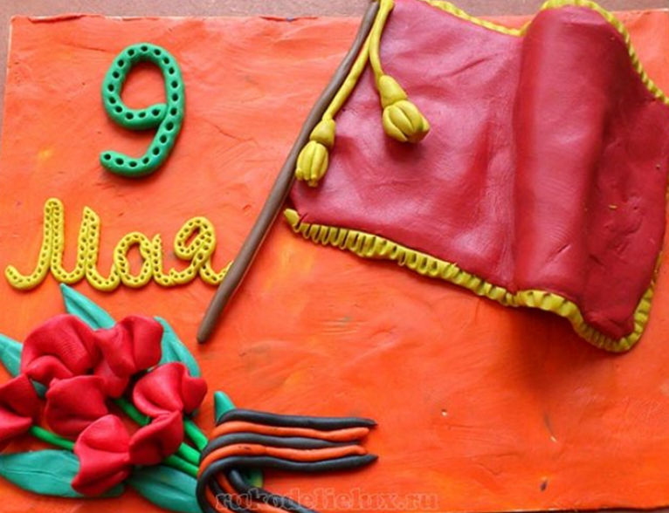

На картоне нарисуйте эскиз рисунка открытки и заполняйте узор, подбирая пластилин по цвету. Основу можно заполнять разными способами:
1. накатывая шарики,
2. делая жгутики,
3. растягивая по контуру мягкий пластилин.

Аппликация: Схема оригами «Журавлик».
С помощью приведенной схемы
вы легко сможете сложить эту красивую птицу.

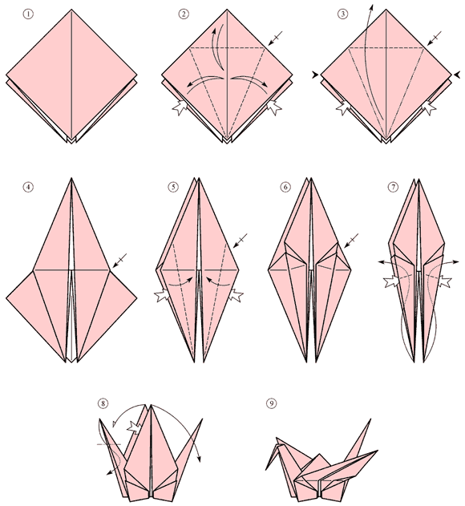

Порядок действий:
1. Журавлика начинаем складывать с базовой формы Квадрат
2. Раздвигаем слои бумаги по бокам и делаем три сгиба: загибаем и разгибаем правый и левый края, после чего загибаем и разгибаем верхушку фигуры. Переворачиваем, повторяем то же самое с другой стороной;
3. Аккуратно поднимаем верхний слой ромба и загибаем его кверху. Проделываем это, нажимая по бокам.
4. Переворачиваем фигуру, повторяем то же самое с другой стороной;
5. Раздвигаем по бокам слои бумаги и загибаем бока лицевого слоя фигуры к центру;
6. Переворачиваем фигуру другой стороной и проделываем то же самое, что и в прошлом пункте;
7. Теперь раздвигаем слои бумаги по бокам фигуры и заворачиваем кверху острые нижние концы. Нажимаем по бокам, выравниваем фигуру и отгибаем в стороны как вы уже догадались, нос и хвост журавлика;
8. Загибаем журавлю нос, и расправляем крылья.

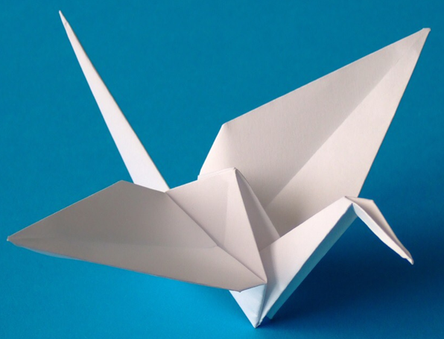

Весёлая математика
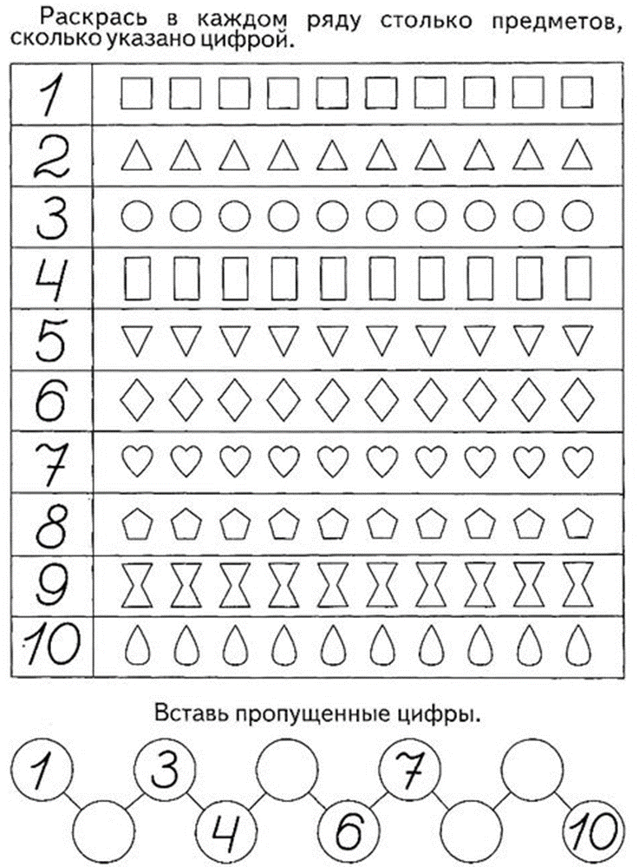

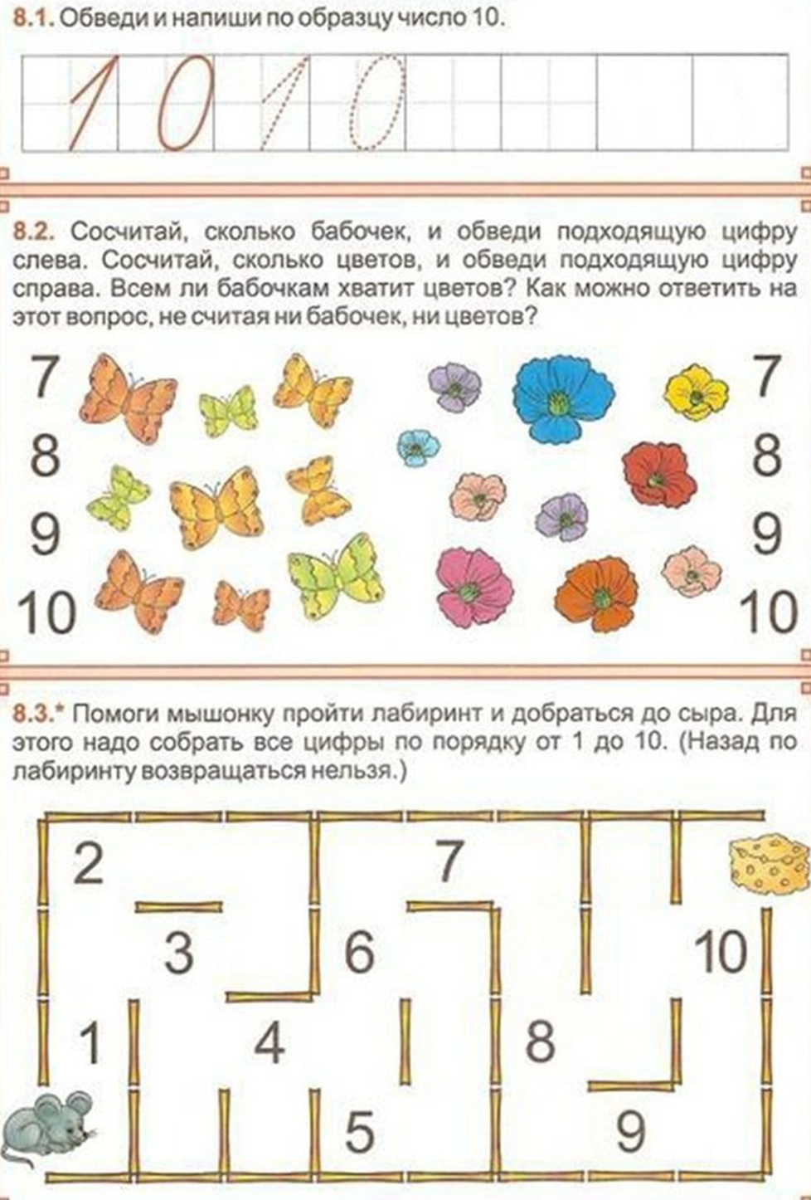

На зарядку становись
https://www.youtube.com/watch?v=39HrMCS2XTE

Играем вместе

Игра "Здесь, а там"
Здесь солдат, а там солдаты
Здесь воин, а там …
Здесь ветеран, а там …
Здесь герой, а там …

Упражнение «Сосчитай до пяти»
Один храбрый солдат, два храбрых солдата … …. пять храбрых солдат-
Одна золотая медаль - Один красивый обелиск –

Упражнение «Один - много»
Солдат – солдаты – много солдат
Ветеран – ветераны – много ветеранов
Враг-
Танкист -
Герой -
Награда –

Упражнение "Скажи наоборот" (учимся подбирать антонимы).
Смелый - трусливый.
Враг -
Молодой –
Сильный –
Умный -
Добрый -
Мир –

Поем вместе
https://www.youtube.com/watch?v=v2FhopD_NqM

"Прадедушка", сл. М. Загота, муз. А. Ермолова.
Я на свете недавно живу
И историю знаю по книжкам,
Но зато про большую войну
Я живые рассказы слышу.
Есть на свете один человек
Он всегда говорит мне правду.
И в душе остается след -
Остается со мной мой прадед!
Припев:
Прадедушка, прадедушка, он всю прошел войну
От Волги и до самого Берлина.
Прадедушка, прадедушка, он защищал страну,
Он защищал жену свою и сына.
Прадедушка, прадедушка, он жизнью рисковал, чтоб опять запели в небе птицы,
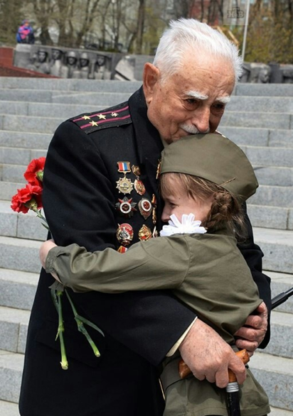
И стало небо голубым, и смех не угасал,
И чтобы мне на белый свет родиться!
Он так рано ушёл на войну,
Был, как я, он в военные годы,
Побывать довелось и в плену,
И пройти сквозь огонь и воду.
Он защитником Родины стал,
Хоть совсем ещё был мальчишкой.
И победу завоевал,
И с победою к дому вышел.
Припев.
Я прадедушкой очень горжусь,
Мне пример его - в жизни подмога,
Но из сердца не выкинуть грусть -
Трудной стала его дорога.
У меня всё ещё впереди,
И свой путь выбирать мне надо.
Но хочу я его пройти,
Как по жизни прошел мой прадед!
Припев. https://www.youtube.com/watch?v=S3OIrnc_uoM

